**TATA CARA UPLOAD FILE KE GITHUB**

Disusun oleh : Rio Yusuf P

Jurusan : Sistem Informasi, Kelas : SI 15 B

NPM : 2014320011

1. Login ke akun gituhub anda, apa bila tidak ada anda dapat membuat akun di menu sign up.

(Sign up)



(Sign In)

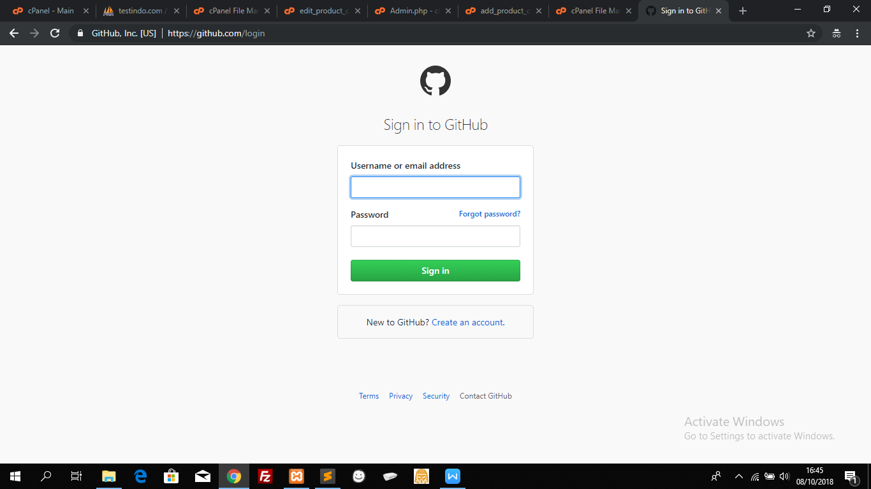

1. Setalah masuk, pilih menu “Your Repositoresi”.

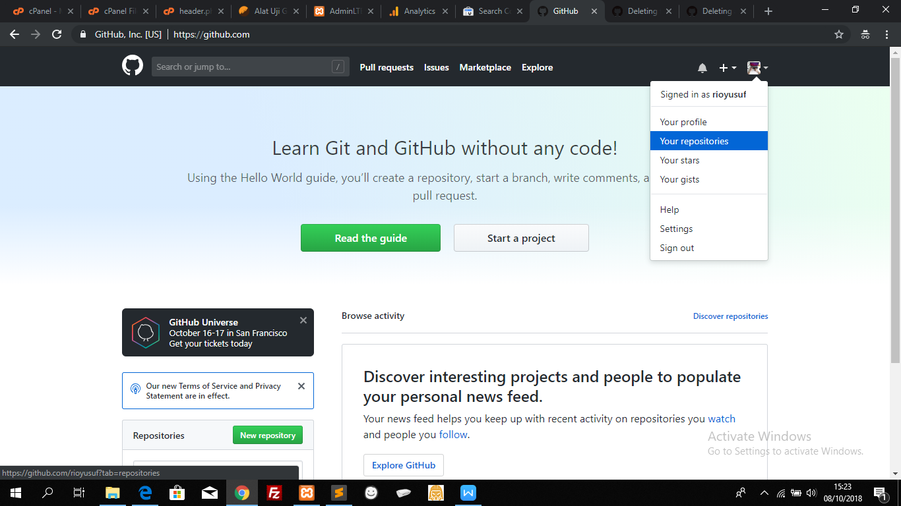

1. Lalu klik “New”.

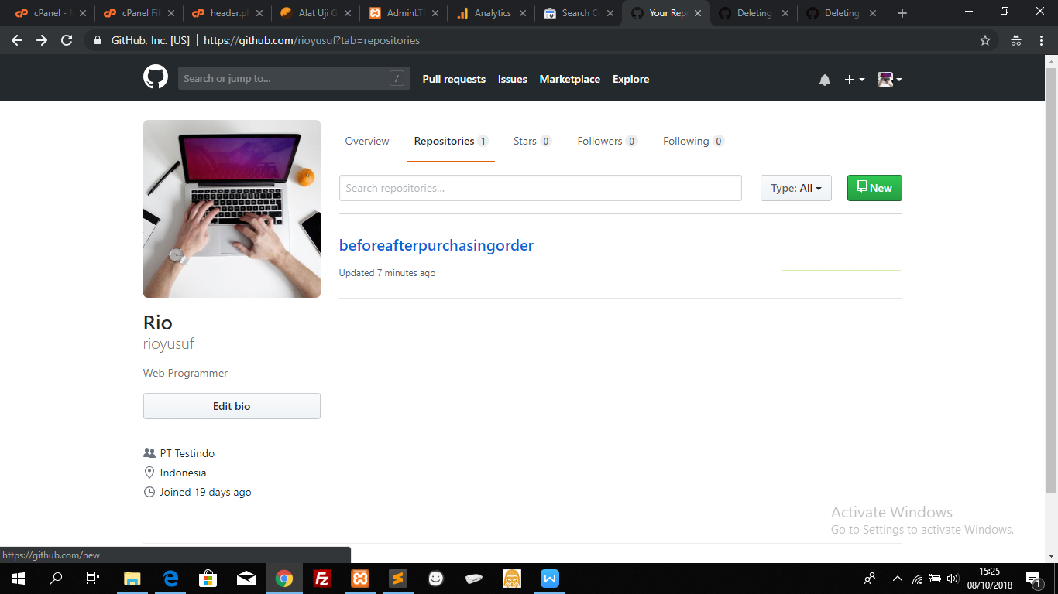

1. Lalu anda akan melihat menu repository anda, lalu pilih “Upload File” untuk mengupload file anda keadalam repository anda.

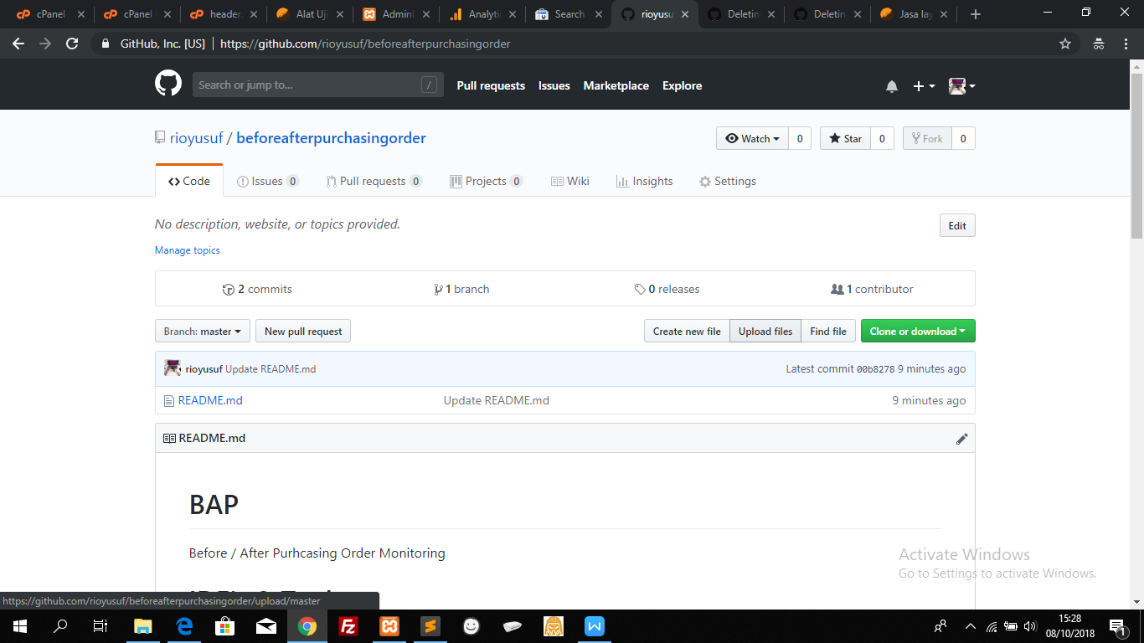

1. Lalu masukin file anda.

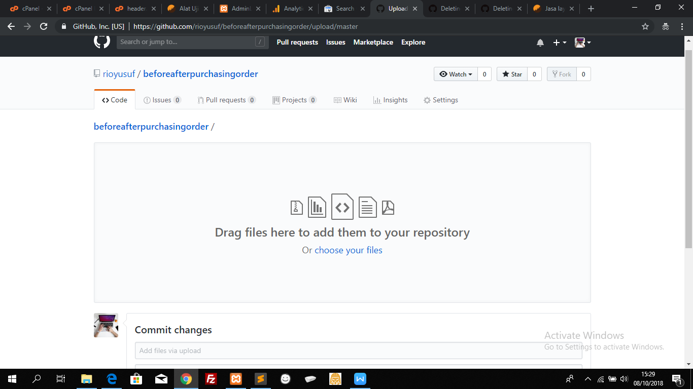

1. Lalu akan muncil nama file yang akan di Upload, lalu klik “Commit”.

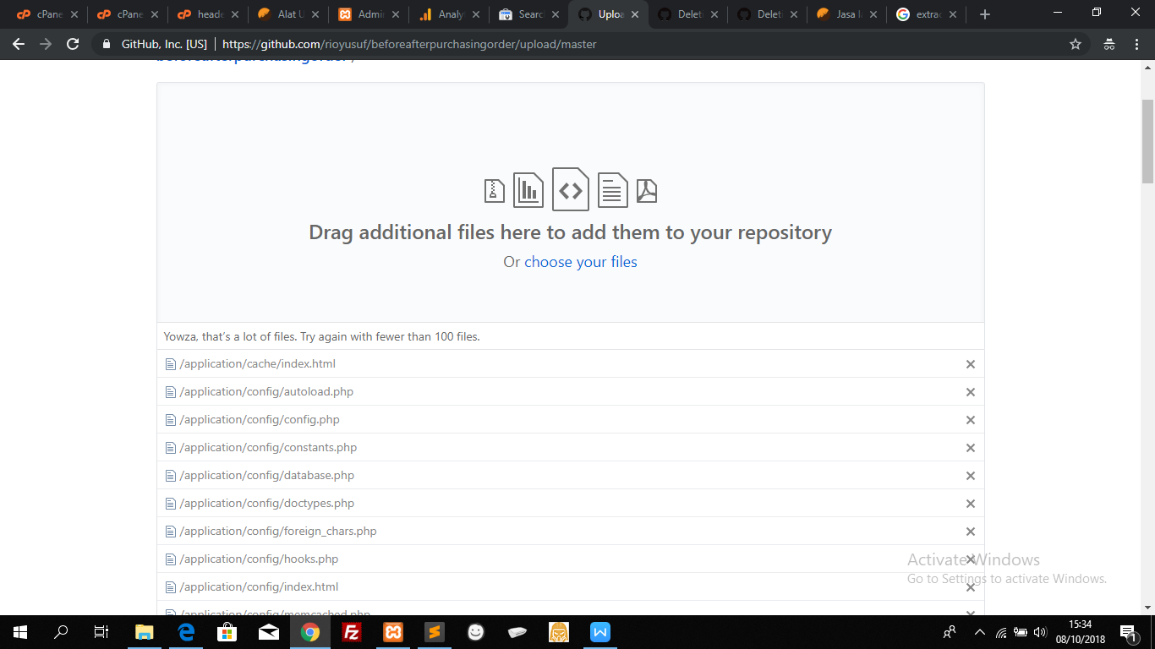

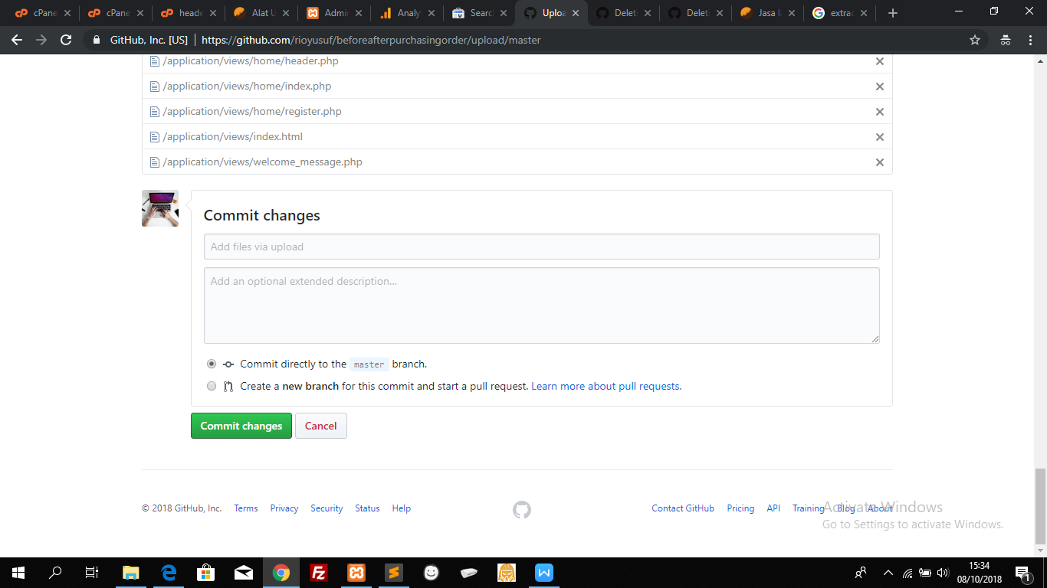

1. Lalu Selesai, File anda telah terupload di repository yang telah anda buat sebelumnya.

